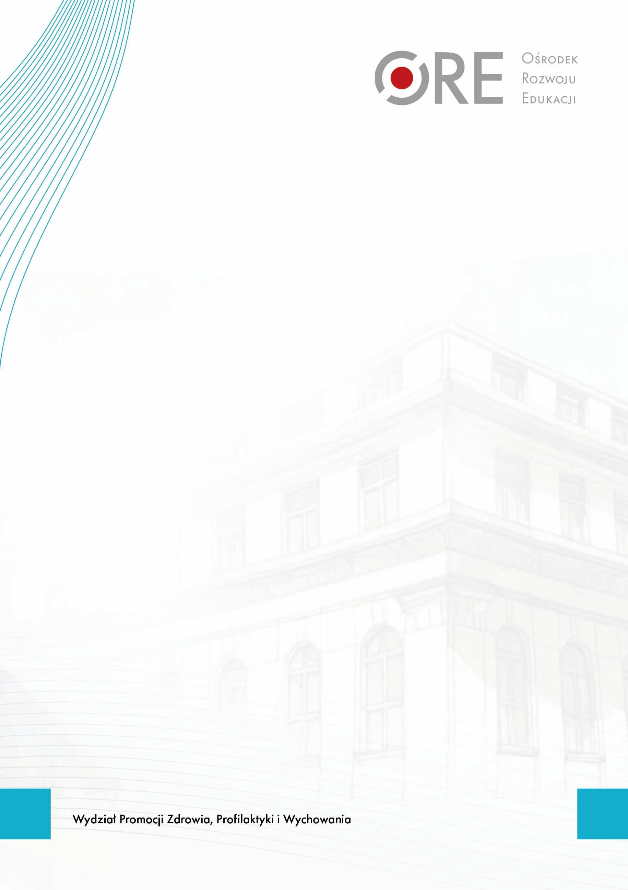

Tworzenie i rozwój
szkoły promującej zdrowie

Warszawa 2026
Sylabus szkolenia e-learning

Opracowanie treści szkolenia:
dr hab. n. społ. Magdalena Woynarowska
prof. dr hab. n. med. Barbara Woynarowska

Kierownik szkolenia:
Valentina Todorovska-Sokołowska

Wsparcie techniczne
e-kursy.ore@ore.edu.pl

A. Adresaci szkolenia
Szkolenie przeznaczone jest dla pracowników oświaty oraz wojewódzkich, rejonowych i szkolnych koordynatorów programu „Szkoła Promująca Zdrowie”.
B. Zasady rekrutacji
Zgłoszenia będą przyjmowane przez system rekrutacji ORE – https://szkolenia.ore.edu.pl
Po weryfikacji i akceptacji zgłoszeń uczestnicy otrzymają drogą mailową zaproszenia
do udziału w szkoleniu wraz z instrukcją logowania na platformie e-learningowej ORE
(https://e-kursy.ore.edu.pl).
Szkolenie realizowane będzie od 9 lutego 2026 r. do 13 marca 2026 r.
O zakwalifikowaniu decydować będzie spełnienie kryterium dotyczącego zatrudnienia w szkole lub w placówce doskonalenia nauczycieli. Rekrutacja jest prowadzona
w sposób ciągły do 9 marca 2026 r.
C. Cele szkolenia
- Zapoznanie uczestników szkolenia z koncepcją programu „Szkoła Promująca Zdrowie”.
- Wzrost wiedzy pracowników oświaty w zakresie tworzenia, planowania
i ewaluacji działań prozdrowotnych w szkołach promujących zdrowie.

D. Organizacja szkolenia
Szkolenie jest bezpłatne. Prowadzone jest metodą e-learningową i ma charakter samokształceniowy. Uczestnicy samodzielnie zapoznają się z proponowaną w ramach programu szkolenia literaturą przedmiotu i mają dostęp do wszystkich materiałów
z chwilą rozpoczęcia szkolenia.
W szkoleniu mogą wziąć udział wyłącznie osoby, które wcześniej zapisały się na nie przez platformę https://szkolenia.ore.edu.pl
Wszystkie zapisane osoby, które spełnią kryteria otrzymają od kierownika formy doskonalenia instrukcję do logowania wraz z jednorazowym kodem dostępu.
Osoba sprawująca merytoryczną opiekę nad szkoleniem dostępna jest od poniedziałku do piątku w godzinach 8.00-15.00.
Osoby uczestniczące w szkoleniu mogą, w wybranym przez siebie tempie, realizować treści kształcenia i zaliczać testy.
Treści kształcenia podzielono na osiem modułów tematycznych. Każdy moduł zakończony jest krótkim testem, do którego można podejść dowolną liczbę razy. Warunkiem przejścia do następnego modułu jest uzyskanie minimum 70% punktów przewidzianych w zaplanowanym teście.
W ramach szkolenia przeprowadzony zostanie również test końcowy złożony z 60 pytań zamkniętych. Pytania zostały sformułowane w oparciu o materiały szkolenia. Do testu można podejść wielokrotnie.
Na zakończenie szkolenia uczestnicy proszeni są o wypełnienie ankiety ewaluacyjnej.
E. Treści kształcenia
Szkolenie składa się z ośmiu modułów:
- Koncepcja promocji zdrowia w szkole.
- Rozwój „Szkoły Promującej Zdrowie”.
- Co jest potrzebne do tworzenia i rozwoju szkoły promującej zdrowie?
- Jak tworzyć i rozwijać szkołę promującą zdrowie? Etap przygotowawczy
i diagnoza.
- Jak tworzyć i rozwijać szkołę promującą zdrowie? Planowanie.
- Jak tworzyć i rozwijać szkołę promującą zdrowie? Realizacja planu
i ewaluacja.
- Wspieranie działań szkół promujących zdrowie.
- Promocja zdrowia pracowników szkoły.

F. Treści kształcenia w ramach poszczególnych modułów
Moduł 1. Koncepcja promocji zdrowia w szkole
- Związek między zdrowiem a edukacją.
- Promocja zdrowia.
- Promocja zdrowia w szkole.
- Promocja zdrowia w miejscu pracy.

Moduł 2. Rozwój Szkoły Promującej Zdrowie
- „Szkoła Promująca Zdrowie” w Europie.
- „Szkoła Promująca Zdrowie” w Polsce.

Moduł 3. Co jest potrzebne do tworzenia i rozwoju szkoły promującej zdrowie?
- Poznanie i zrozumienie koncepcji szkoły promującej zdrowie.
- Uczestnictwo i zaangażowanie społeczności szkolnej.
- Działalność szkolnego koordynatora ds. promocji zdrowia i zespołu promocji zdrowia.
- Planowanie działań i ich ewaluacja.
- Dążenie do powiązania działań w zakresie promocji zdrowia z podstawowymi celami i zadaniami szkoły.
- Współpraca ze społecznością lokalną i innymi szkołami.

Moduł 4. Jak tworzyć i rozwijać szkołę promującą zdrowie? Etap przygotowawczy i diagnoza
- Okres przygotowawczy.
- Pierwszy etap tworzenia szkoły promującej zdrowie – diagnoza.

Moduł 5. Jak tworzyć i rozwijać szkołę promującą zdrowie? Planowanie
- Planowanie działań i ich ewaluacji.
- Wstępna faza planowania.
- Budowanie planu działań i ich ewaluacji.

Moduł 6. Jak tworzyć i rozwijać szkołę promującą zdrowie? Realizacja planu
i ewaluacja
- Etap trzeci – działania – realizacja planu.
- Etap czwarty – ewaluacja wyników działań.

Moduł 7. Wspieranie działań szkół promujących zdrowie
- Koordynowanie działań szkół promujących zdrowie na poziomie krajowym
i wojewódzkim.
- Funkcjonowanie wojewódzkich sieci przedszkoli i szkół promujących zdrowie.

Moduł 8. Promocja zdrowia pracowników szkoły
- Znaczenie zdrowia pracowników szkoły i potrzeba promocji.
- Istota i cele promocji zdrowia pracowników szkoły.
- Promocja zdrowia pracowników szkoły jako ważne zadanie szkół promujących zdrowie.
- Polskie doświadczenia związane z promocją zdrowia pracowników w szkołach promujących zdrowie.
- Najważniejsze kroki we wdrażaniu promocji pracowników szkoły do praktyki szkół promujących zdrowie.

G. Efekty:
Po ukończeniu szkolenia osoba uczestnicząca w szkoleniu będzie posiadać wiedzę
w zakresie:
- Kluczowych pojęć z obszaru promocji zdrowia.
- Tworzenia i rozwoju koncepcji szkoły promujących zdrowie.
- Etapów tworzenia szkoły promującej zdrowie.
- Wspierania działań szkół promujących zdrowie i tworzenia wojewódzkich sieci współpracy.
- Promocji zdrowia pracowników szkoły.

H. Kryteria oceniania i warunki ukończenia szkolenia:
Każdy moduł tematyczny kończy się testem sprawdzającym. Uzyskanie minimum 70% punktów z zadania umożliwia przejście do kolejnego modułu. Informację zwrotną o zaliczeniu uczestnicy otrzymają poprzez platformę e-learningową natychmiast po wykonaniu zadania.
Osoby uczestniczące w szkoleniu otrzymują również, na zakończenie szkolenia,
do wypełnienia test wiedzy składający się z 60 pytań. Do testu można podejść wielokrotnie. Aby uzyskać zaświadczenie ORE o ukończeniu formy doskonalenia zawodowego, należy do dnia 13.03.2026 r. (do godziny 23.59) zaliczyć test końcowy, uzyskując co najmniej 42 z 60 punktów.
I. Czas trwania szkolenia
Szkolenie realizowane będzie od 9 lutego do 13 marca 2026 r. Po tym terminie zostaną zamieszczone zaświadczenia dla uczestników spełniających warunki zaliczenia, które będą do samodzielnego pobrania.
Osoby uczestniczące w szkoleniu mogą w wybranym przez siebie tempie realizować treści kształcenia.
Orientacyjny czas przewidziany na pracę własną osób biorących udział w szkoleniu to
30 godzin dydaktycznych (realizacja 8 modułów).
J. Wsparcie w trakcie szkolenia
Odpowiedzi merytorycznych związanych z realizacją treści prezentowanych na platformie udziela:
Valentina Todorovska-Sokołowska
kontakt mailowy: valentina.todorovska@ore.edu.pl
Odpowiedzi na pytania dotyczące działania platformy i wsparcie techniczne w posługiwaniu się narzędziem:
kontakt mailowy: e-kursy.ore@ore.edu.pl

K. Narzędzia stosowane podczas szkolenia:
- Komunikacja: platforma Moodle, poczta elektroniczna.
- Informacja: Przeglądarka internetowa – Google Chrome lub Microsoft Edge

